|  |  |  |  |
| --- | --- | --- | --- |
| **COLEGIO PSICOPEDAGÓGICO EL ARTE DEL SABER – GUÍA DE TRABAJO** | | | |
| **ASIGNATURA:Matemáticas** | **GRADO:Once** | **PERIODO:3** | **FECHA:17/08/20-22/08/20** |

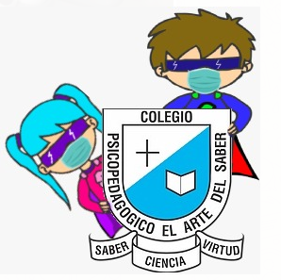

**TEMA:Repaso**

**Fecha limite:22/08/20**

**Time: Aug 18, 2020 08:30 AM Bogota**

**Join Zoom Meeting**

**<https://us04web.zoom.us/j/77721587352?pwd=N0x1OFh1M1F5OTNyeGhSRDlMZ3BZZz09>**

**Meeting ID: 777 2158 7352**

**Passcode: 3H14JE**

**Time: Aug 19, 2020 07:00 AM Bogota**

**Join Zoom Meeting**

**<https://us04web.zoom.us/j/74131109731?pwd=MmQvMTBKSG5yZDhTM2F4NmpGYmdwdz09>**

**Meeting ID: 741 3110 9731**

**Passcode: 7uViUf**

**Videos:**

**<https://youtu.be/vaEjNHbFHBI>**

**<https://youtu.be/_aDVyDHflw8>**

**<https://youtu.be/UYc_fikCPSA>**

**<https://youtu.be/65EwXTsxVk4>**

**<https://youtu.be/zhIiemjiGo8>**

**<https://youtu.be/WEGKFCQylvw>**

**<https://youtu.be/tfzN0RXRAw0>**

***Nota:Para esta semana se recomienda tener el álgebra de Baldor para realizar los ejercicios propuestos en clase de la pagina 171 ,364,186 y 179.***